Šikulka

LEN ČO VSTANEM HOPSASA,
(zo vzporu drepmo výskok so vzpažením a poskoky na mieste)
UMYJEM SA DO PÁSA.
(znázorniť špliechanie vody na telo)
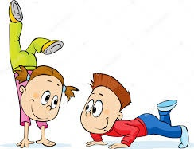
ŠUCHY RUKY, KRK A TVÁR,
(znázorniť umývanie rúk, tváre a krku)
VEZMEM VODY ZA POHÁR.
(v stoji spojnom predpažiť skrčmo)
UMYJEM SI KEFKOU HRAVO,
VŠETKY ZÚBKY VPRAVO, VĽAVO.
(znázorniť čistenie zubov)
ČI JE NA MNE DÁKA CHYBA?
(voľne obrat o 360 stupňov)
CELÝ DEŇ SOM AKO RYBA.
(výskok z drepu do stoja)

Cieľ: Upevniť hygienické návyky a precvičiť svalstvo celého tela.

